尿动力数据管理系统软件
概要设计说明书

文件状态：  [√] 草稿  [ ] 正式发布  [ ] 试行 | 文件标识： | 公开
文件状态：  [√] 草稿  [ ] 正式发布  [ ] 试行 | 当前版本： | V1.00
文件状态：  [√] 草稿  [ ] 正式发布  [ ] 试行 | 作者： | 钟所福
文件状态：  [√] 草稿  [ ] 正式发布  [ ] 试行 | 页数：

版本 | 说明 | AMD | 修订者 | 日期
V1.00 | 初版 | A |  | 2017年07月11日

1 引言 3
1.1 编写目的 3
1.2 阅读对象 3
1.3 项目背景 3
1.4 参考资料 3
2 总体设计 3
2.1 需求规定 3
2.2 运行环境 4
2.3 基本设计概念和处理流程 4
2.3.1系统结构图 4
3 功能设计 4
3.1 系统用户管理 4
3.2 病人信息管理 4
3.3 检测数据导入功能 4
3.4 数据曲线绘制 5
3.5 报告生成功能 5
3.6 打印功能 5
3.7 数据库接口 5
3.8 系统配置 5
3.9 数据备份功能 5
3.10 系统性能维护 5
4 出错性处理设计 6
4.1 磁盘空间不足 6

尿动力数据管理系统软件概要设计说明书

引言

编写目的
本文档目的是对尿动力数据管理系统软件（以下简称管理软件）各个功能模块的功能以及各个模块之间的关系进行详细的描述和定义，帮助软件工作人员理解整体架构。

阅读对象
本文档供项目经理、设计人员、开发人员参考，同时供需求提出人员进行跟踪。本文分别介绍了管理软件功能及运行环境、系统的功能点及外部接口的需求。

项目背景
项目定义：针对病人在使用OT-UD-II后，数据采集完成，对采集的数据导入到系统中，关联病人信息，对数据进行曲线展示，节选曲线编辑说明，生产检查报告，存档打印。

参考资料
《尿动力数据管理软件需求说明书》。

总体设计

需求规定
本系统的主要输入输出项目、处理的功能性能要求，详细的说明可参见《尿动力数据管理软件需求说明书》。具体功能分解如下所示：
序号 | 功能需求 | 功能分解
 | 系统用户管理 | 系统用户管理，系统登录管理
 | 病人信息管理 | 病人信息管理
 | 检查数据导入功能 | 移动存储设备自动识别、导入控制
 | 数据曲线绘制 | 曲线生成功能，曲线数据选择，曲线通道控制
 | 报告生成功能 | 病人信息展示，曲线展示，医生诊疗说明。
 | 打印功能 | 打印设置，打印
 | 数据库操作 | 数据库接口，数据操作功能
 | 系统管理 | 系统配置，系统日志
 | 数据备份功能 | 数据文件备份，历史数据备份
 | 系统性能维护 | 磁盘空间监测

运行环境
操作系统为Windows 7版，运行管理软件所需要的支持软件，包括：
- MySQL数据库
- VS2010运行时库

基本设计概念和处理流程

2.3.1系统结构图
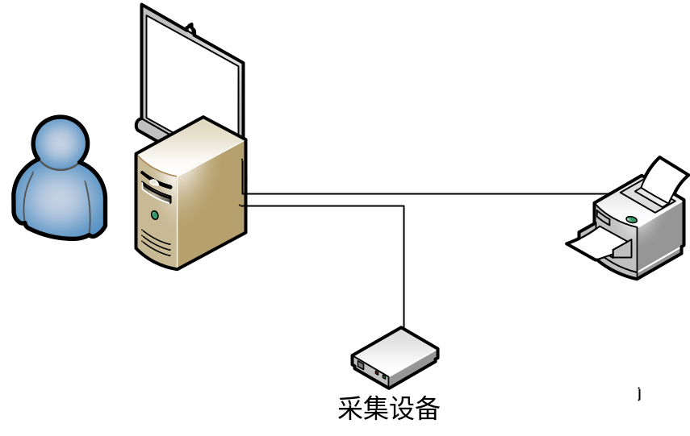

功能设计

系统用户管理
对系统用户的维护，添加，删除，修改用户信息，设置用户权限功能。系统登录控制。

病人信息管理
对病人信息的维护，添加，删除，修改病人信息。病人信息是系统重要的输入数据。对最近检测的病人信息列表显示。可对病人信息筛选显示。

检测数据导入功能
检测完成后，自动检测到USB存储设备，并列举出所有的USB设备，便于选择数据所在的USB设备。在选择导入的USB设备时，自动导入数据到系统中，按时间倒序列表显示。
同时提供用户浏览磁盘的功能，在识别不出USB设备时，可以手动选择。
病人，检测批次，检测数据文件，是逐级显示的，可以分别筛选，对检测数据文件，可以按检测类型筛选，默认类型6。

数据曲线绘制
在选择检测文件后，自动绘制曲线。绘制的曲线类型，可以选择显示。
同时，也支持按时间选择显示某时间段内的曲线图。
在现有曲线图基础上，可节选某段曲线。
对选择的曲线，可添加说明信息。作为打印的曲线。

报告生成功能
按照报告要求，结合病人信息，选择需要打印的曲线及说明信息。生成检测报告。一个报告中可包含多段检测曲线。

打印功能
对生成的报告，按A4纸的版面排版。提供打印预览，对报告排版打印功能。

数据库接口
采用MySQL数据，作为系统的数据存储，提供开发接口。

系统配置
数据基本信息配置。包括备份文件夹路径，数据库连接配置等。

数据备份功能
对导入的数据备份到其他文件夹。数据库备份功能

系统性能维护
对系统的运行状态进行监测，主要是包括存储磁盘空间的监测，及时提醒。系统运行日志维护

出错性处理设计

磁盘空间不足
对磁盘空间的监控，提前预警。

